毕业研究生网上个人信息及生源信息确认流程

第一步、登录研究生就业信息服务网http://yjscareer.shiep.edu.cn/（需登录VPN）
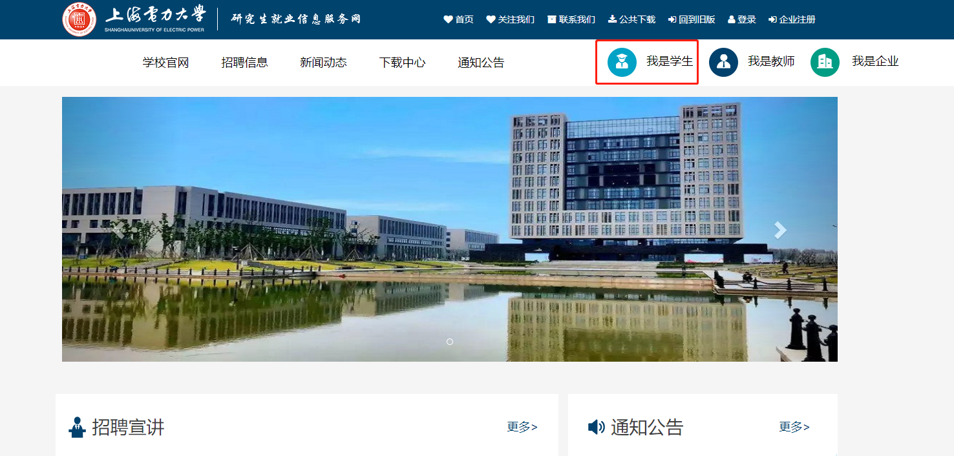

第二步、在登陆界面输入用户名和密码，点击在校生中的“毕业去向登记”，
进入毕业去向登记界面；
用户名为学号，初始密码为身份证后六位

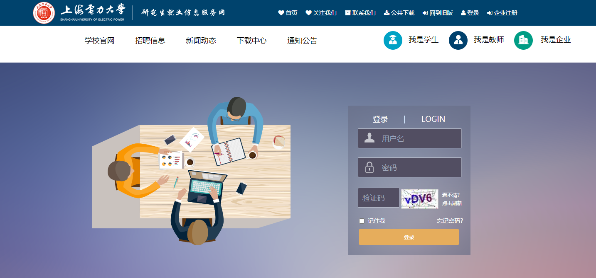
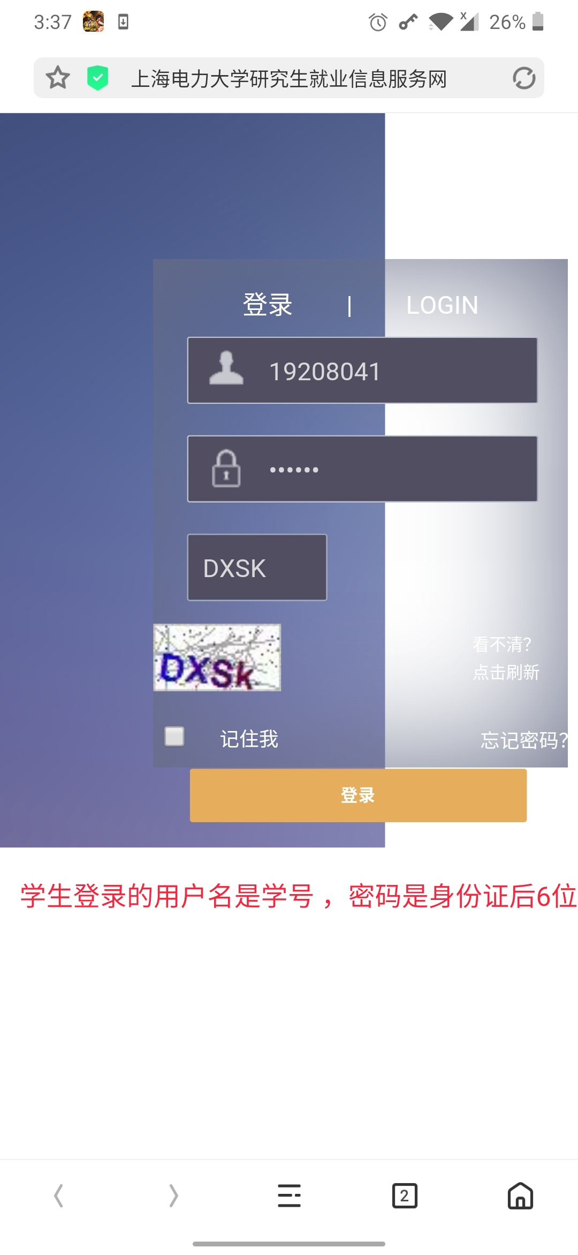
第三步、在简历管理中填写个人信息及生源地信息

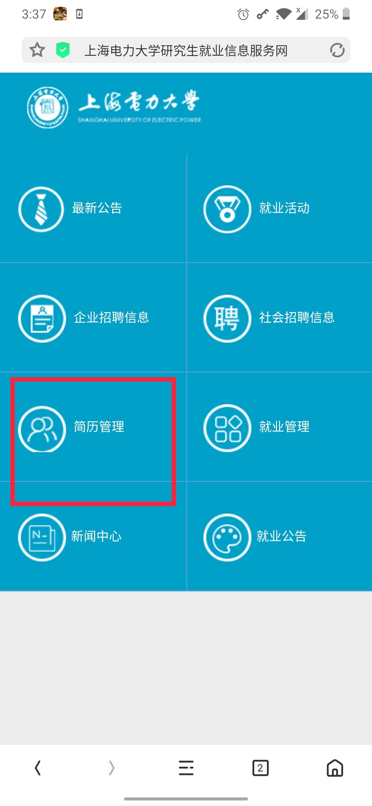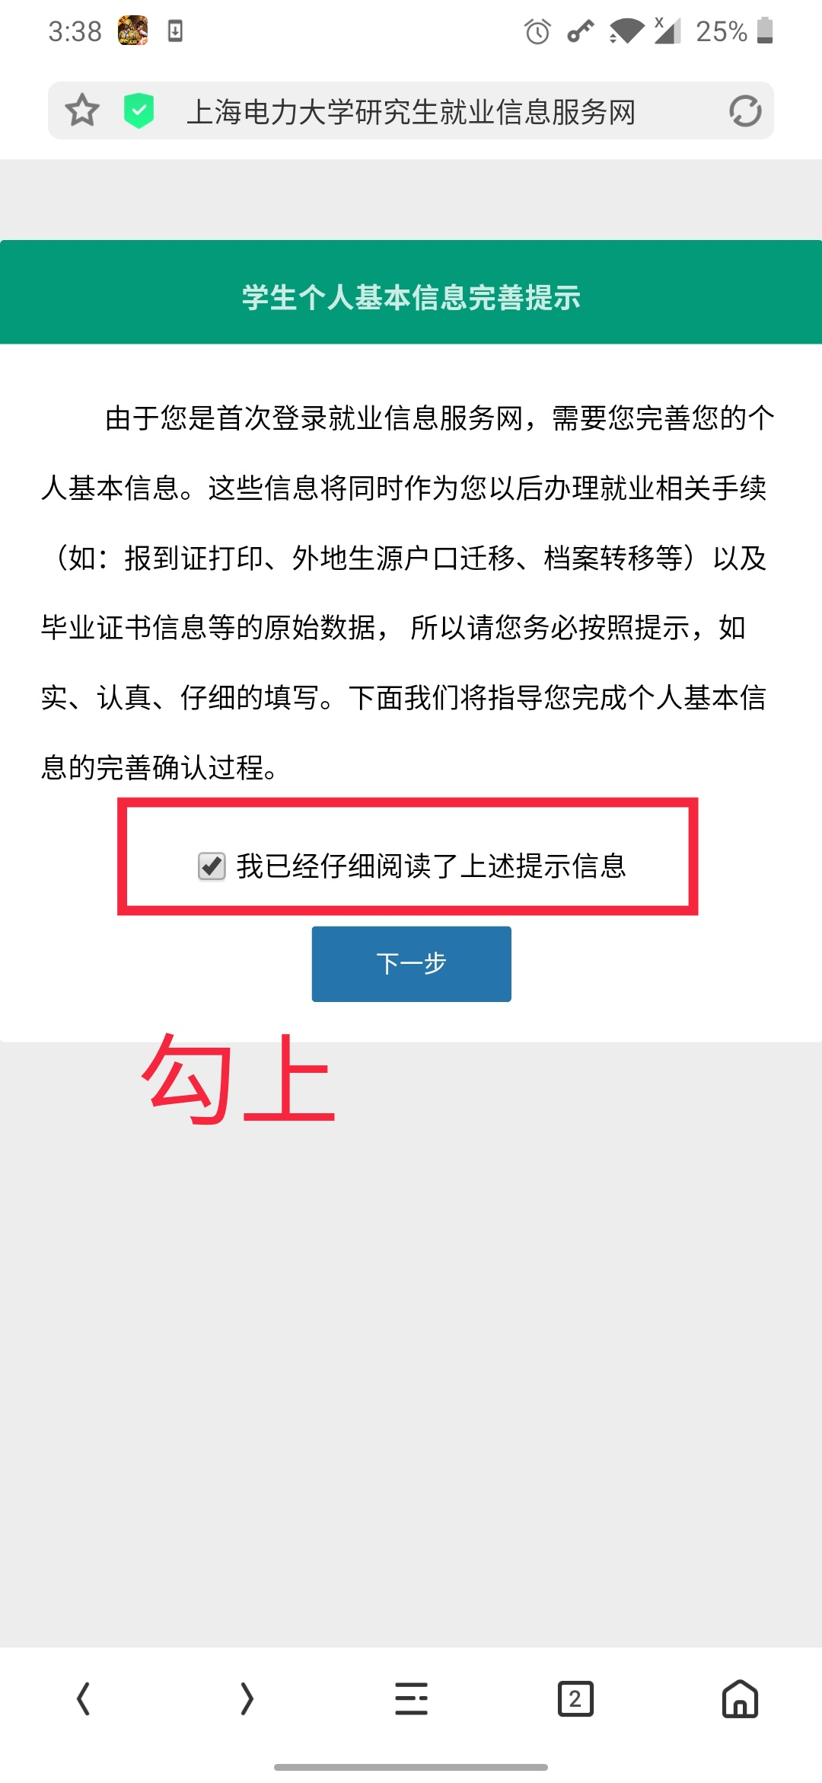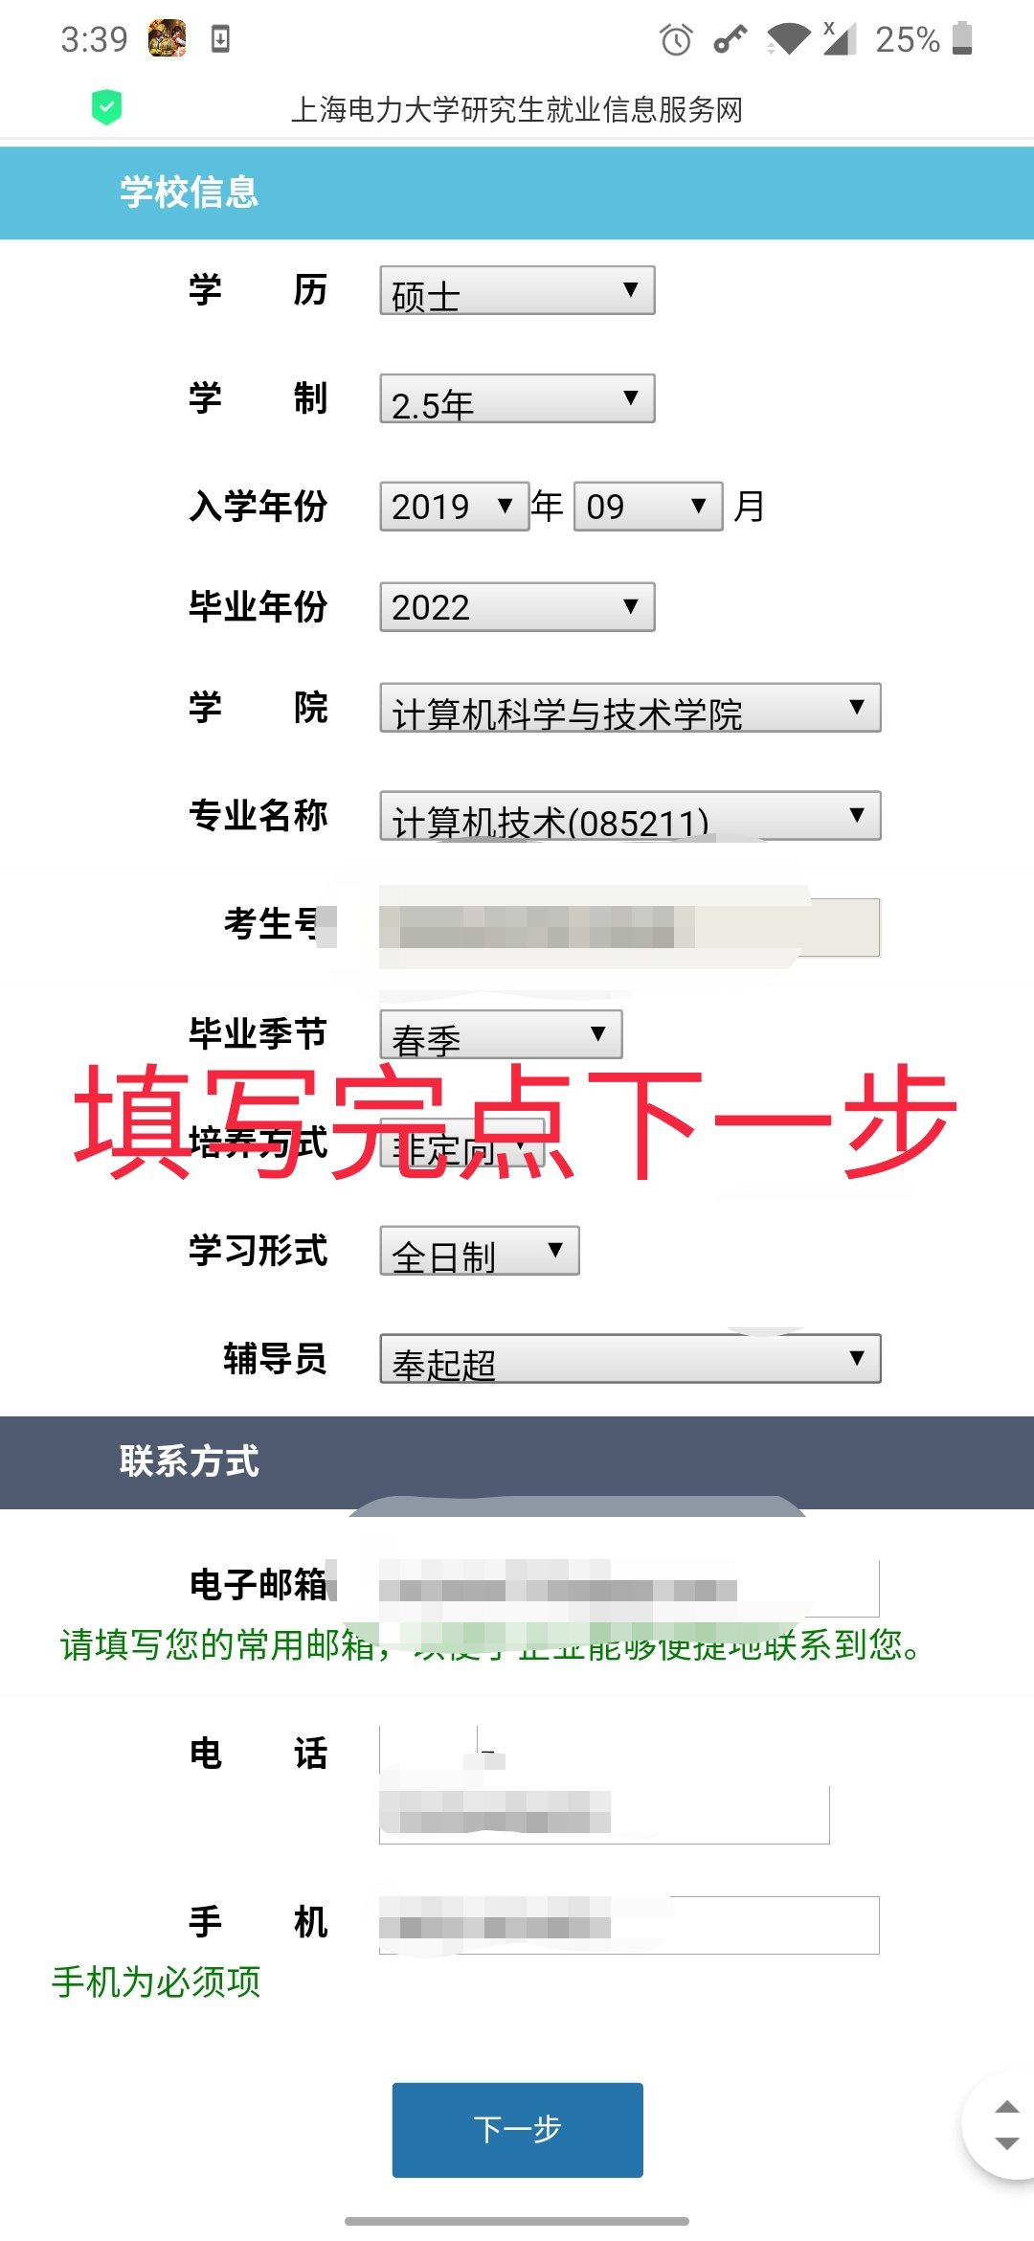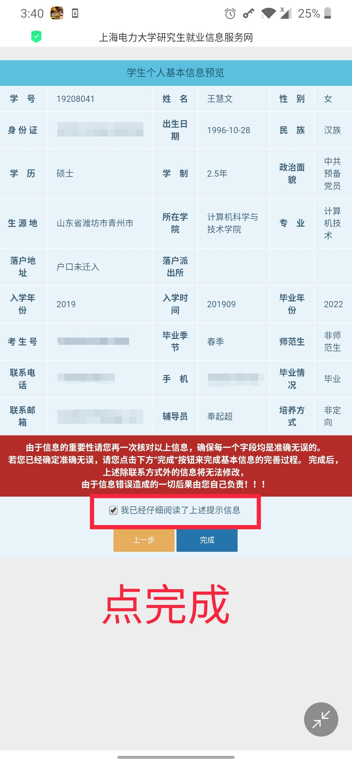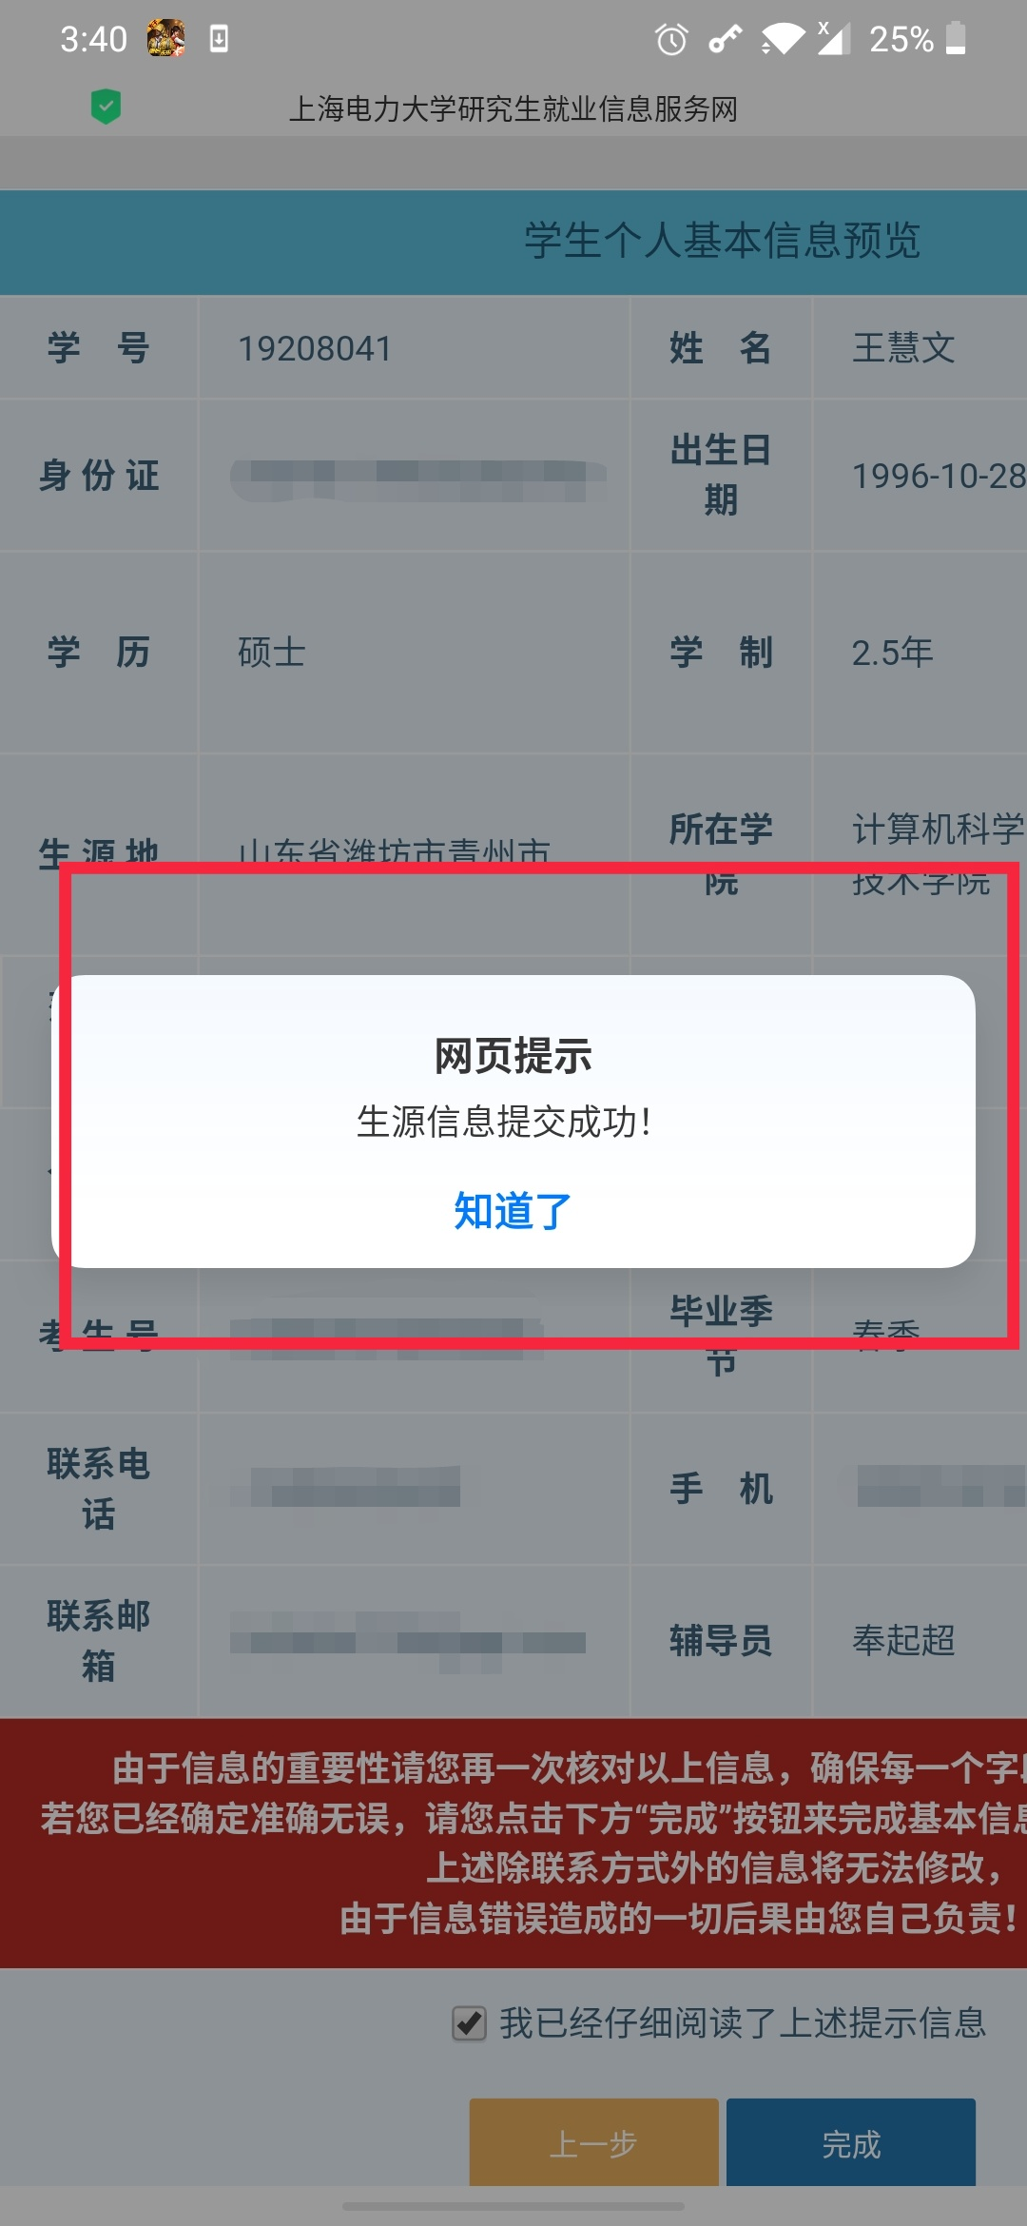
第四步、点击控制台，进入后在左侧资料修改栏内基本信息查看生源地。
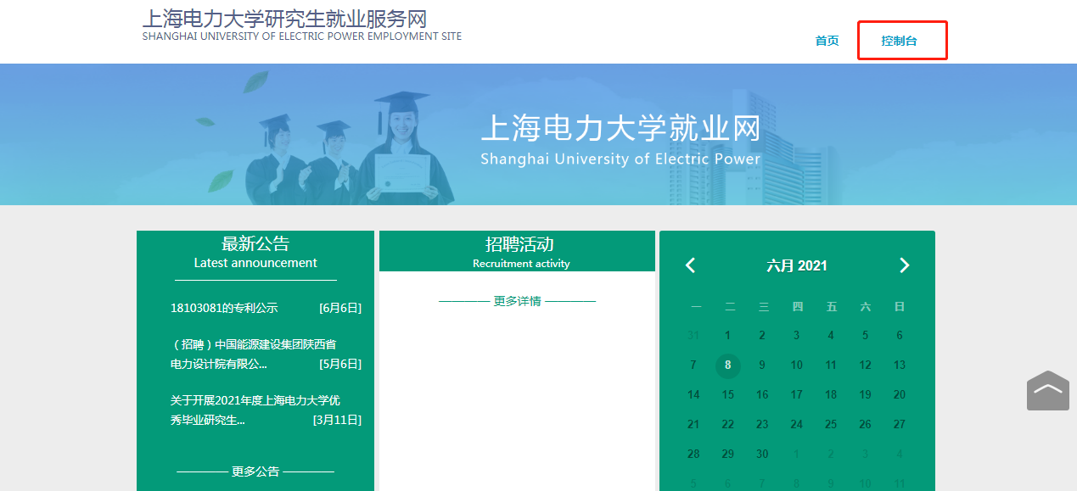
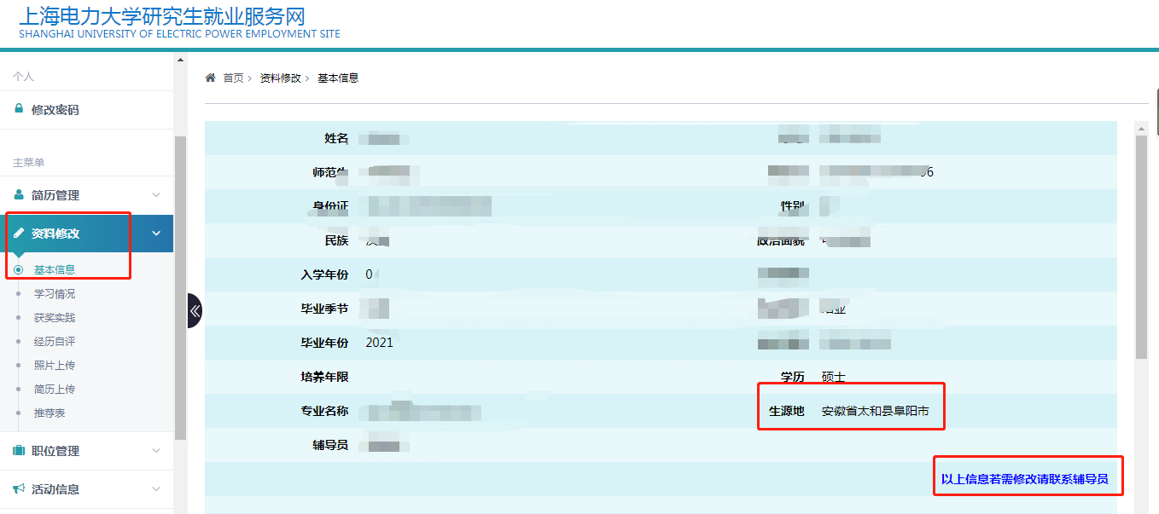

第五步、核对及所有信息，其中“生源地区”指的是考入我校前户口所在地的常住户口（非集体户口）。
生源地区对于直接考研的本科应届生来说，指的是考入大学前高中所在的户口所在地（一般为现父母户口所在地）；对于本科毕业后工作过的往届生来说，指的是考研前的常住户口所在地（例如，本科毕业后在北京工作，落户北京，则此处填写北京）
生源地区将直接决定毕业报到证的打印，务必准确填写。

第六步、如生源地信息错误及时报给辅导员进行修改
【生源信息确认】（学院对申请人的生源信息进行初审，主要确认以下字段）
1、 生源地，为非上海，且提交的各个材料中的生源地字段（省一级）填写一致【若不正确，请学院管理员在就业信息服务网学生信息页面退回，由学生提交修改申请】
2、 毕业季节，我校为春季毕业。
3、 培养方式，为非定向
4、 政治面貌，该字段为动态信息，不做要求。
5、10月后毕业生可以访问上海市就业创业服务网http://www.firstjob.shec.edu.cn/folder76/?men=men1，网上服务大厅-学生就业服务，激活后登陆上海市系统查看生源信息（原则上应与校内就业网信息一致，校内系统信息修改完成后，可在上海市系统内提交修改申请）。

